**Làm gì nếu hiển thị mã PIN bị khóa trên trang quản lý web của thiết bị Wi-Fi di động 4G**

Điều này áp dụng cho: MF3 v1.0

Nếu bạn thấy Yêu cầu mã PIN trên hiển thị "Mã PIN đã bị khóa, cần phải mở khóa" trên giao diện web của thiết bị Wi-Fi di động của bạn, điều đó có nghĩa là thẻ SIM của bạn đã bật khóa PIN và bạn phải nhập mã PIN của thẻ SIM để mở khóa nó.

**Mẹo:** Mã PIN được yêu cầu là dành cho thẻ SIM của bạn, nếu bạn không chắc chắn về mã PIN, vui lòng liên hệ với nhà cung cấp thẻ SIM của bạn để xác nhận, đừng cố nhập lại nếu không chính xác hoặc SIM của bạn thẻ sẽ bị khóa.

**Cách 1: Mở khóa mã PIN qua giao diện web**

Kết nối thiết bị với mạng Wi-Fi của thiết bị Wi-Fi di động của bạn, truy cập Tendawifi.com hoặc 192.168.0.1 và đăng nhập bằng mật khẩu quản trị bạn đã đặt cho Wi-Fi di động.

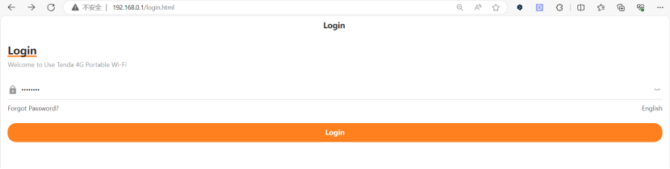

Lời nhắc "Đã khóa mã PIN. Cần phải mở khóa" sẽ xuất hiện ở đầu trang quản lý web.

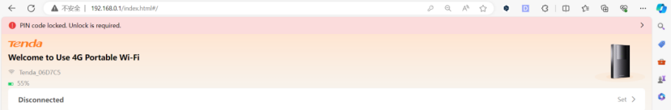

Vui lòng nhấp vào biểu tượng mã PIN của SIM.

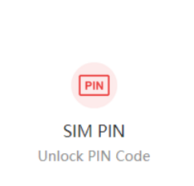

Bạn sẽ được yêu cầu nhập mã PIN của thẻ SIM để mở khóa.

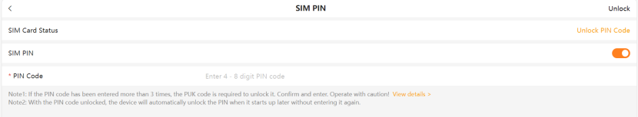

Để biết thêm chi tiết về từng chức năng và cấu hình, vui lòng truy cập Trung tâm tải xuống để tải xuống Hướng dẫn sử dụng sản phẩm của bạn.